**Devoir de SVT 2h** 

***Exercice 1 : Mobilisation des connaissances (14 points).***

Lors d’une infection par un virus, la défense acquise fait intervenir des cellules immunitaires, dont les lymphocytes B.

|  |
| --- |
| **A l’aide d’un texte structuré illustré de schémas, montrer comment les lymphocytes B contribuent, avec l’aide des cellules de la réponse immunitaire innée, à l’élimination d’un virus.** |

***Exercice 2 - Pratique d'un raisonnement scientifique dans le cadre d'un problème donné (6 points).***

**Prescription médicale pour un joueur de tennis**

Un joueur de tennis souffre de tennis elbow (tendinite au coude) : les mouvements répétés de son coude lors des entraînements et des matchs ont généré des douleurs qui le gênent dans sa vie quotidienne.   
Lorsque ses douleurs sont devenues trop fortes, il est allé consulter son médecin qui lui a prescrit un médicament anti-inflammatoire, ainsi qu’un médicament de protection de la paroi interne de l’estomac.

|  |
| --- |
| **À partir de l’exploitation des documents et des connaissances sur les mécanismes de la réaction inflammatoire, expliquer à ce joueur de tennis pourquoi son médecin lui a prescrit ces deux médicaments.** |

**Document 1 : extrait de la notice d’un médicament anti-inflammatoire**

**Veuillez lire attentivement l’intégralité de cette notice avant de prendre ce médicament.**   
Gardez cette notice, vous pourriez avoir besoin de la lire à nouveau.   
Si vous avez d’autres questions, adressez-vous à votre médecin ou à votre pharmacien. Ce médicament vous a été personnellement prescrit. Ne le donnez à personne d’autre. Vous risqueriez de lui causer du tort, même si cette personne présente les mêmes symptômes que vous.

**DANS QUEL CAS CE MÉDICAMENT EST-IL UTILISÉ ?**   
Ce médicament est un anti-inflammatoire. Il est indiqué chez l’adulte et l’enfant à partir de 20 kg (soit environ à partir de 6 ans). Il est utilisé dans le traitement de fortes douleurs d’origine inflammatoire : douleurs articulaires, douleurs liées à des rhumatismes chroniques ou à un œdème (gonflement).

**QUELS SONT LES EFFETS INDÉSIRABLES ÉVENTUELS ?**   
Dans certains cas rares, il est possible que surviennent une hémorragie digestive, des troubles urinaires ou digestifs (douleurs stomacales et abdominales, vomissements, nausées, diarrhées ou troubles du transit intestinal).

*D’après la notice d’un médicament anti-inflammatoire*

**Document 2 : cascade d’événements impliqués dans le tennis elbow**

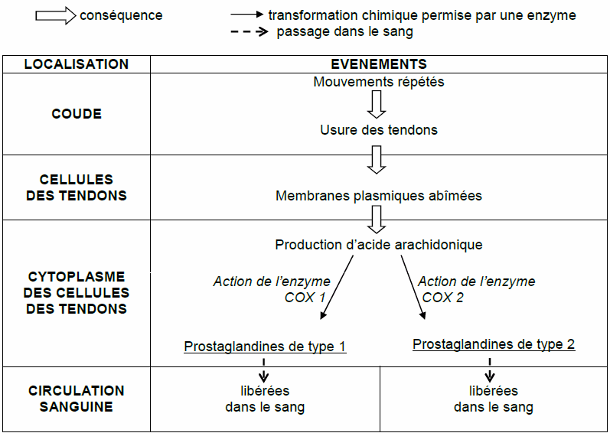

Les prostaglandines sont des composés à action hormonale :

- Les prostaglandines de type 1 agissent au niveau de l’estomac : elles stimulent la sécrétion d’un mucus ayant un effet protecteur sur sa paroi interne. Elles permettent aussi, en interaction avec d’autres composés, la coagulation du sang lors d’une lésion de vaisseaux sanguins. Lors d’une réaction inflammatoire, la production des prostaglandines de type 1 est importante. En l’absence de réaction inflammatoire, elles sont toujours produites par l’organisme, mais à une concentration plus faible.

- Les prostaglandines de type 2 vont entraîner l’apparition de fièvre, stimuler les récepteurs de la douleur et permettre le recrutement de divers leucocytes.

*D’après Immunologie, de Goldsby, Kindt et Osborne (2008, Dunod)*

**Document 3 : étude pharmaceutique d’un anti-inflammatoire**

En laboratoire, l’effet de la molécule active du médicament anti-inflammatoire est étudié. On teste l’activité des enzymes *COX 1* puis *COX 2* en présence de concentrations plus ou moins importantes d’anti-inflammatoire.

Une enzyme est une protéine dont l’activité est indispensable au déroulement d’une transformation chimique dans le cytoplasme des cellules.

Les résultats de l’étude figurent dans le graphique ci-dessous. L’activité des enzymes *COX 1* et *COX 2* est donnée en pourcentage : 100% correspond à l’activité maximale relevée lors des tests.

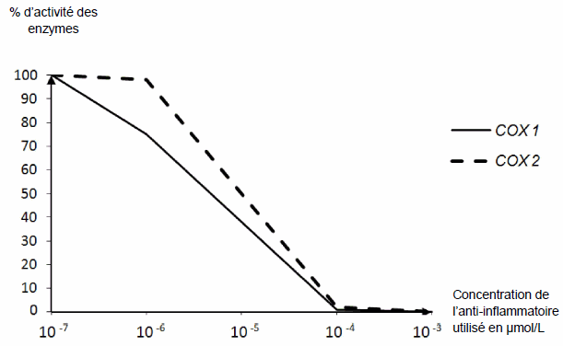

*D’après http://www.futura-sciences.com*